09.03.2017
43

На основании Градостроительного кодекса Российской Федерации, Федерального закона от 06 октября 2003 г. № 131-ФЗ «Об общих принципах организации местного самоуправления в Российской Федерации», Устава города Перми, решений Пермской городской Думы от 22 февраля 2005 г. № 32 «Об утверждении Положения о публичных слушаниях в городе Перми», от 26 июня 2007 г. № 143 «Об утверждении Правил землепользования и застройки города Перми», заявлений заинтересованных лиц, поступивших в комиссию по землепользованию
и застройке города Перми в период с 01 августа 2016 г. по 31 декабря 2016 г.,
ПОСТАНОВЛЯЮ:
1. Назначить публичные слушания по обсуждению проекта решения Пермской городской Думы «О внесении изменений в Правила землепользования и застройки города Перми, утвержденные решением Пермской городской Думы
от 26.06.2007 № 143» (далее – проект решения) согласно приложению к настоящему постановлению.
2. Срок проведения публичных слушаний составляет 2 месяца с даты размещения (опубликования) проекта решения на официальном сайте муниципального образования город Пермь в информационно-телекоммуникационной сети Интернет до даты размещения (опубликования) заключения о результатах публичных слушаний на указанном сайте.
3. Провести мероприятия в рамках публичных слушаний по теме, указанной в пункте 1 настоящего постановления:
03 апреля 2017 г. в 18.00 час. по адресу: 614990, г.Пермь, ул.Сибирская,58, администрация Свердловского района города Перми, актовый зал;
03 апреля 2017 г. в 18.00 час. по адресу: 614990, г.Пермь, ул.Ленина,85,
администрация Дзержинского района города Перми, актовый зал;
04 апреля 2017 г. в 18.00 час. по адресу: 614014, г.Пермь, ул.Уральская,36, администрация Мотовилихинского района города Перми, актовый зал;
04 апреля 2017 г. в 18.00 час. по адресу: 614113, г.Пермь, ул.Кировоградская,33, администрация Кировского района города Перми, актовый зал;
05 апреля 2017 г. в 18.00 час. по адресу: 614095, г.Пермь, ул.Мира,15, администрация Индустриального района города Перми, актовый зал;
05 апреля 2017 г. в 18.00 час. по адресу: 614000, г.Пермь, ул.Борчанинова,8, общественный центр «Совет»;
05 апреля 2017 г. в 18.00 час. по адресу: 614026, г.Пермь, ул.Александра Щербакова,24, администрация Орджоникидзевского района города Перми, актовый зал.
4. Департаменту градостроительства и архитектуры администрации города Перми, комиссии по землепользованию и застройке города Перми, организационным комитетам по проведению публичных слушаний по вопросам градостроительной деятельности, состав которых утвержден в установленном порядке, обеспечить в пределах своих полномочий:
4.1. соблюдение требований законодательства, нормативных правовых актов города Перми по организации и проведению публичных слушаний;
4.2. информирование заинтересованных лиц о дате, времени и месте проведения публичных слушаний;
4.3. размещение экспозиции, демонстрационных материалов и иных информационных документов по проекту решения для предварительного ознакомления по адресам:
614990, г.Пермь, ул.Сибирская,58, администрация Свердловского района города Перми;
614990, г.Пермь, ул.Ленина,85, администрация Дзержинского района города Перми;
614113, г.Пермь, ул.Кировоградская,33, администрация Кировского района города Перми;
614014, г.Пермь, ул.Уральская,36, администрация Мотовилихинского района города Перми;
614000, г.Пермь, ул.Пермская,57, администрация Ленинского района города Перми;
614095, г.Пермь, ул.Мира,15, администрация Индустриального района города Перми;
614026, г.Пермь, ул.Александра Щербакова,24, администрация Орджоникидзевского района города Перми;
614105 г.Пермь, поселок Новые Ляды, ул.Транспортная,2, администрация поселка Новые Ляды и на официальном сайте муниципального образования город Пермь в информационно-телекоммуникационной сети Интернет в течение 5 дней с даты опубликования настоящего постановления;
4.4. своевременную подготовку и опубликование (размещение) заключения о результатах публичных слушаний в печатном средстве массовой информации «Официальный бюллетень органов местного самоуправления муниципального образования город Пермь» и на официальном сайте муниципального образования город Пермь в информационно-телекоммуникационной сети Интернет;
4.5. организацию и проведение иных мероприятий в рамках публичных слушаний в соответствии с Положением о публичных слушаниях в городе Перми, утвержденным решением Пермской городской Думы от 22 февраля 2005 г. № 32, Правилами землепользования и застройки города Перми, утвержденными решением Пермской городской Думы от 26 июня 2007 г. № 143.
5. Заинтересованные лица вправе по 10 апреля 2017 г. представить предложения и замечания по теме публичных слушаний в комиссию по землепользованию и застройке города Перми по адресу: 614000, г.Пермь, ул.Сибирская, д.15, каб.003.
6. Расходы, связанные с организацией и проведением публичных слушаний, возложить на администрацию города Перми.
7. Настоящее постановление вступает в силу со дня официального размещения (опубликования) на официальном сайте муниципального образования город Пермь в информационно-телекоммуникационной сети Интернет.
8. Информационно-аналитическому управлению администрации города Перми разместить (опубликовать) настоящее постановление на официальном
сайте муниципального образования город Пермь в информационно-телекомму-никационной сети Интернет.
9. Управлению по общим вопросам администрации города Перми обеспечить опубликование настоящего постановления в печатном средстве массовой информации «Официальный бюллетень органов местного самоуправления муниципального образования город Пермь».
10. Контроль за исполнением настоящего постановления возложить на заместителя главы администрации города Перми-начальника департамента градостроительства и архитектуры администрации города Перми Ярославцева А.Г.

Исполняющий обязанности
Главы города Перми А.В. Дашкевич
Приложение
к постановлению
Главы города Перми
от 09.03.2017 № 43

Проект вносится администрацией города Перми
Пермская городская Дума
РЕШЕНИЕ
О внесении изменений в Правила землепользования
и застройки города Перми, утвержденные решением Пермской
городской Думы от 26.06.2007 № 143
В соответствии со статьями 31, 32, 33 Градостроительного кодекса Российской Федерации, статьей 38 Устава города Перми
Пермская городская Дума решила:
1. Внести в Правила землепользования и застройки города Перми, утвержденные решением Пермской городской Думы от 26.06.2007 № 143
(в редакциях решений Пермской городской Думы от 23.10.2007 № 258,
от 25.03.2008 № 78, от 24.06.2008 № 215, от 24.02.2009 № 29, от 26.01.2010 № 16, от 25.02.2010 № 31, от 24.08.2010 № 131, от 02.11.2010 № 177, от 17.12.2010
№ 207, от 26.04.2011 № 64, от 30.08.2011 № 176, от 27.09.2011 № 195,
от 21.12.2011 № 245, от 21.12.2011 № 246, от 28.02.2012 № 25, от 22.05.2012 № 94, от 25.09.2012 № 195, от 20.11.2012 № 258, от 18.12.2012 № 287 (в ред.
от 25.06.2013), от 26.02.2013 № 40, от 28.05.2013 № 117, от 24.09.2013 № 199,
от 24.09.2013 № 211, от 19.11.2013 № 261, от 19.11.2013 № 262, от 28.01.2014 № 4, от 28.01.2014 № 5, от 25.02.2014 № 34, от 25.03.2014 № 63, от 25.03.2014 № 64,
от 27.05.2014 № 113, от 20.06.2014 № 129, от 20.06.2014 № 130, от 23.09.2014
№ 191, от 23.09.2014 № 199, от 23.09.2014 № 200, от 16.12.2014 № 280,
от 16.12.2014 № 281, от 16.12.2014 № 282, от 27.01.2015 № 12, от 24.02.2015 № 30, от 24.02.2015 № 37, от 28.04.2015 № 87, от 26.05.2015 № 125, от 23.06.2015 № 141, от 23.06.2015 № 147, от 25.08.2015 № 162, от 25.08.2015 № 163, от 25.08.2015
№ 164, от 25.08.2015 № 165, от 22.09.2015 № 192, от 27.10.2015 № 224,
от 27.10.2015 № 225, от 27.10.2015 № 226, от 27.10.2015 № 227, от 27.10.2015
№ 228, от 22.12.2015 № 278, от 22.12.2015 № 279, от 26.01.2016 № 8, от 26.01.2016 № 9, от 26.01.2016 № 10, от 24.02.2016 № 22, от 24.02.2016 № 23, от 24.02.2016
№ 24, от 24.02.2016 № 25, от 24.05.2016 № 103, от 28.06.2016 № 126, от 28.06.2016 № 127, от 23.08.2016 № 187, от 23.08.2016 № 188, от 23.08.2016 № 189,
от 23.08.2016 № 190, от 23.08.2016 № 191, от 23.08.2016 № 192, от 22.11.2016 № 247, от 22.11.2016 № 248, от 20.12.2016 № 271, от 20.12.2016 № 272), изменения:
1.1. после абзаца 23 статьи 1 дополнить абзацем:
«коэффициент плотности застройки земельного участка – отношение площади всех этажей зданий и сооружений к площади участка, за исключением площадей подземных стоянок легковых автомобилей.».
1.2. пункт 4 статьи 5.1 изложить в редакции:
«4. Решение о смене градостроительного зонирования территории в соответствии с функциональным зонированием прилегающей территории принимается с учетом результатов исследования в области градостроительного проектирования при наличии одного из случаев:
4.1. если смена градостроительного зонирования осуществляется в отношении территории, на которой планируется строительство, реконструкция объектов капитального строительства для реализации инвестиционного проекта, которому решением губернатора Пермского края присвоен статус приоритетного инвестиционного проекта Пермского края, и в таком инвестиционном проекте указаны источники финансирования строительства (реконструкции) транспортной, социальной и инженерной инфраструктуры.
4.2. если результатами исследований в области градостроительного проектирования подтверждено, что при смене градостроительного зонирования не возникнет необходимость в строительстве транспортной, инженерной и социальной инфраструктуры.»;
1.3. в статье 9:
1.3.1. пункт 6 изложить в следующей редакции:
«6. Не менее одной трети от общего состава Комиссии, но не более 7 человек составляют представляющие общественные и профессиональные интересы члены Комиссии, выбранные из выдвинутых некоммерческими организациями города Перми кандидатур (далее – члены Комиссии от общественности). Срок полномочий члена Комиссии от общественности составляет 3 года.
Правом выдвигать кандидатуры в члены Комиссии обладают некоммерческие организации, имеющие юридический адрес в городе Перми. От одной некоммерческой организации может быть выдвинут один кандидат, который
не должен занимать должность государственной или муниципальной службы.
К документу о выдвижении прилагается биографическая справка кандидата с указанием сведений о квалификации (профессиональные знания, опыт, достижения).
Документы о выдвижении кандидатов принимаются Комиссией: в случае очередных выборов – с 01 сентября по 01 октября, а в случае внеочередных –
в сроки, установленные постановлением администрации города Перми.
В течение 15 дней после окончания приема документов Комиссия составляет список кандидатов в члены Комиссии взамен членов Комиссии, прекращающих полномочия, и направляет его Главе города Перми. В случае если после окончания приема документов число кандидатов в списке является равным или меньшим количества вакантных мест, постановлением администрации города Перми продлеваются сроки для принятия документов о выдвижении кандидатов.
В двухнедельный срок после составления указанного списка кандидатов
в члены Комиссии Глава города Перми принимает решение о внесении изменений в постановление администрации города Перми об утверждении персонального состава Комиссии исходя из кандидатур, указанных в списке, утверждая при этом новых членов в количестве, равном числу вакантных мест членов Комиссии, либо принимает решение о продлении срока для принятия документов о выдвижении кандидатов.
До принятия Главой города Перми решения о внесении изменений в постановление администрации города Перми об утверждении персонального состава Комиссии исходя из кандидатур, указанных в списке, кандидат вправе подать заявление об отказе в участии в выборах, а также может быть отозван некоммерческой организацией, выдвинувшей его. Если при этом число кандидатов в списке окажется равным или меньшим количества вакантных мест, назначаются повторные выборы в сроки, установленные постановлением администрации города Перми.
Член Комиссии от общественности, срок полномочий которого истек, исполняет свои обязанности до избрания нового члена Комиссии на его место.
Члены Комиссии от общественности должны отчитываться перед выдвинувшей их организацией и представлять копию отчета в Комиссию.»;
1.3.2. пункт 7¹ после абзаца четвертого дополнить абзацем пятым следующего содержания:
«подачи членом Комиссии от общественности заявления о выходе из Комиссии;»;
1.4. в статье 49:
1.4.1 включить в границы территориальной зоны смешанной застройки индивидуальными жилыми домами, блокированными жилыми домами и многоквартирными домами не выше 4 этажей (Ж-3) земельный участок с кадастровым номером 59:01:4219016:22 западнее поселка Архиерейка в Мотовилихинском районе города Перми согласно приложению 1 к настоящему решению;
1.4.2 установить территориальную зону учреждений здравоохранения
(ЦС-1) в отношении земельного участка с кадастровым номером 59:01:4311778:19 по ул.Звонарева,6а в Мотовилихинском районе города Перми согласно приложению 2 к настоящему решению;
1.4.3 включить в границы территориальной зоны индивидуальной усадебной жилой застройки (Ж-5) территорию, включающую земельный участок с кадастровым номером 59:01:1713484:28, по ул.Путейской,116 в Дзержинском районе города Перми согласно приложению 3 к настоящему решению;
1.4.4 включить в границы территориальной зоны производственно-коммунальных объектов IVкласса вредности (ПК-4) территорию по ул.Сергея Данщина,6а, включающую земельный участок с кадастровым номером 59:01:4410020:14 в Дзержинском районе города Перми согласно приложению 4
к настоящему решению;
1.4.5 включить в границы территориальной зоны городских лесов (ГЛ) территорию по ул.Окраинной,18 в Мотовилихинском районе города Перми согласно приложению 5 к настоящему решению;
1.4.6 установить территориальную зону обслуживания и деловой активности местного значения (Ц-2) в отношении территории по ул.Ладожской,2 в Мотовилихинском районе города Перми согласно приложению 6 к настоящему решению;
1.4.6.1 установить в границах территориальной зоны обслуживания и деловой активности местного значения (Ц-2) подзону обслуживания и деловой активности местного значения не более трех этажей (Ц-2в) в отношении территории
по ул.Ладожской,2 в Мотовилихинском районе города Перми согласно приложению 6.1 к настоящему решению;
1.4.7 установить территориальную зону спортивных и спортивно-зрелищных сооружений (ЦС-3) в отношении территории, включающей земельный участок с кадастровым номером 59:01:1717062:287, ограниченной ул.Адмирала Макарова, ул.Сокольской 2-й, ул.Судозаводской в Кировском районе города Перми, согласно приложению 7 к настоящему решению;
1.4.8 установить территориальную зону рекреационно-ландшафтных территорий (Р-2) в отношении территории по ул.Семафорной в Кировском районе города Перми согласно приложению 8 к настоящему решению;
1.4.9 включить в границы территориальной зоны индивидуальной усадебной жилой застройки (Ж-5) территорию, включая земельные участки с кадастровыми номерами:59:01:3610355:16, 59:01:3610355:17, 59:01:3610355:22, 59:01:3610355:23, 59:01:3610355:24, 59:01:3610355:25, 59:01:3610355:183, 59:01:3610355:55, 59:01:3610355:56, 59:01:3610355:57, 59:01:3610355:58, 59:01:3610355:59, 59:01:3610355:107, 59:01:3610355:61, 59:01:3610355:62, 59:01:3610355:63, 59:01:3610355:180, 59:01:3610355:65, 59:01:3610355:66, и земельный участок площадью 433 кв.м, по ул.Набережной,34а в Орджоникидзевском районе города Перми согласно приложению 9 к настоящему решению;
1.4.10 установить территорию общего пользования – скверы, бульвары (ТОП-1) в отношении территории части долины реки Данилихи напротив многоквартирного дома по ул.Голева,1 в Дзержинском районе города Перми согласно приложению 10 к настоящему решению;
1.4.11 установить территорию общего пользования – скверы, бульвары (ТОП-1) в отношении территории части долины реки Уинки по ул.Уинской
и напротив жилого дома по ул.Пушкарской в Мотовилихинском районе города Перми согласно приложению 11 к настоящему решению;
1.4.12 установить территориальную зону смешанной застройки индивидуальными жилыми домами, блокированными жилыми домами и многоквартирными домами не выше 4 этажей (Ж-3) в отношении территории по ул.Лузенина
в жилом районе Висим в Мотовилихинском районе города Перми, включая земельные участки с кадастровыми номерами 59:01:4211209:297, 59:01:4211209:296, согласно приложению 12 к настоящему решению;
1.4.13 включить в границы территориальной зоны многоэтажной жилой застройки 4 этажа и выше (Ж-1) земельный участок площадью 3961 кв.м
по ул.Пушкина от ул.Николая Островского до ул.Клименко в Ленинском районе согласно приложению 13 к настоящему решению;
1.4.14 установить территориальную зону индивидуальной жилой застройки городского типа (Ж-4) в отношении территории, включающей земельный участок с кадастровым номером 59:01:1713099:0011 по ул.Кировоградской,156 в Кировском районе города Перми, согласно приложению 14 к настоящему решению;
1.4.15 установить территорию общего пользования – скверы, бульвары (ТОП-1) в отношении земельного участка с кадастровым номером 59:01:4410074:24, расположенного на пересечении ул.Ленина и ул.Максима Горького в Ленинском районе города Перми, согласно приложению 15 к настоящему решению;
1.4.16 включить в границы территориальной зоны обслуживания и деловой активности местного значения (Ц-2) земельный участок с кадастровым номером 59:01:4410074:8 по ул.Петропавловской,14 в Ленинском районе города Перми согласно приложению 16 к настоящему решению;
1.4.17 включить в границы территориальной зоны садовых и дачных участков (Р-3) земельные участки с кадастровым номером 59:01:2910353:8, 59:01:2910353:10, 59:01:2910353:9, 59:01:2910353:7, 59:01:0000000:45171
по ул.Мелитопольской,1б в Орджоникидзевском районе города Перми согласно приложению 17 к настоящему решению;
1.4.18 включить в границы территориальной зоны обслуживания и деловой активности местного значения (Ц-2) территорию, включающую земельные участки с кадастровыми номерами 59:01:4410986:67, 59:01:4410986:47, 59:01:4410986:4211, по ул.Комиссара Пожарского в Дзержинском районе города Перми, согласно приложению 18 к настоящему решению;
1.4.18.1 включить в границы территориальной зоны многоэтажной жилой застройки 4 этажа и выше (Ж-1) земельный участок с кадастровым номером 59:01:4410986:20 по ул.Комиссара Пожарского в Дзержинском районе города Перми согласно приложению 18 к настоящему решению;
1.4.19 установить территорию общего пользования – скверы, бульвары (ТОП-1) в отношении земельных участков с кадастровыми номерами 59:01:4311006:18, 59:01:4319155:102, расположенных по ул.Уральской от путепровода до ул.Крупской в Мотовилихинском районе города Перми, согласно приложению 19 к настоящему решению;
1.4.20 установить территорию общего пользования – скверы, бульвары (ТОП-1) в отношении земельного участка с кадастровым номером 59:01:4311069:6, расположенного по ул.Уральской между ул.Металлистов
и ул.Металлургов в Мотовилихинском районе города Перми, согласно приложению 20 к настоящему решению;
1.4.21 установить территорию общего пользования – скверы, бульвары (ТОП-1) в отношении земельного участка с кадастровым номером 59:01:4311741:13, расположенного по ул.Уинской между ул.Пушкарской
и ул.Юрша в Мотовилихинском районе города Перми, согласно приложению 21
к настоящему решению;
1.4.22 установить территорию общего пользования – скверы, бульвары (ТОП-1) в отношении земельного участка с кадастровым номером 59:01:4311070:12, расположенного по ул.Уральской от ул.Циолковского
до ул.Работницы в Мотовилихинском районе города Перми, согласно приложению 22 к настоящему решению;
1.4.23 установить территориальную зону парков (Р-1) в отношении территории вокруг земельного участка с кадастровым номером 59:01:4416028:14
по ул.Архитектора Свиязева в Индустриальном районе города Перми, включая земельный участок с кадастровым номером 59:01:4416028:402, согласно приложению 23 к настоящему решению;
1.4.24 включить в границы территориальной зоны индивидуальной жилой застройки городского типа (Ж-4) земельный участок площадью 616 кв.м, расположенный на углу улиц Карьерной 1-й и Архитектора Свиязева в Индустриальном районе города Перми, согласно приложению 24 к настоящему решению;
1.4.25 установить территорию общего пользования – скверы, бульвары (ТОП-1) в отношении земельного участка с кадастровым номером 59:01:4410845:42, расположенного по шоссе Космонавтов в Индустриальном районе города Перми, согласно приложению 25 к настоящему решению;
1.4.26 установить территорию общего пользования – скверы, бульвары (ТОП-1) в отношении земельных участков с кадастровыми номерами 59:01:4413938:1 и 59:01:4410831:2, расположенных по ул.Космонавта Леонова
в Индустриальном районе города Перми, согласно приложению 26 к настоящему решению;
1.4.27 установить территорию общего пользования – скверы, бульвары (ТОП-1) в отношении территории, включающей земельные участки
с кадастровыми номерами 59:01:4410833:104, 59:01:4416070:3, расположенной
по ул.Братьев Игнатовых в Индустриальном районе города Перми, согласно приложению 27 к настоящему решению;
1.4.28 включить в границы территориальной зоны индивидуальной жилой застройки городского типа (Ж-4) территорию, включающую земельный участок
с кадастровым номером 59:01:3812080:4 по ул.Верхоянской,35а в Орджоникидзевском районе города Перми, согласно приложению 28 к настоящему решению;
1.4.29 включить в границы территориальной зоны городских лесов (ГЛ) земельный участок с кадастровым номером 59:01:1717200:8 по ул.Калинина,84а
в Кировском районе города Перми согласно приложению 29 к настоящему решению;
1.4.30 включить в границы территориальной зоны обслуживания промышленности, торговли, складирования и мелкого производства (Ц-6) земельный участок с кадастровым номером 59:01:4410628:48
по ул.Карпинского,79в в Индустриальном районе города Перми согласно приложению 30 к настоящему решению;
1.4.31 включить в границы территориальной зоны оптовой торговли, открытых рынков (Ц-5) земельный участок с кадастровым номером 59:01:4413864:18 северо-восточнее домовладения по ул.Юннатской 2-й,12а
в Индустриальном районе города Перми согласно приложению 31 к настоящему решению;
1.4.32 установить территориальную зону рекреационно-ландшафтных территорий (Р-2) в отношении земельного участка с кадастровым номером 59:01:0000000:22402 по ул.Тихой,22 в Мотовилихинском районе города Перми согласно приложению 32 к настоящему решению;
1.4.33 установить территориальную зону акваторий (Р-А) в отношении территории, включающей земельные участки с кадастровыми номерами 59:01:0000000:51436, 59:01:0000000:51437 по ул.Водозабор,14а в Свердловском районе города Перми, согласно приложению 33 к настоящему решению;
1.4.34 включить в границы территориальной зоны многоэтажной жилой застройки 4 этажа и выше (Ж-1) земельный участок площадью 8281,5 кв.м
по ул.Карпинского,75 в Индустриальном районе города Перми согласно приложению 34 к настоящему решению;
1.4.35 включить в границы территориальной зоны многоэтажной жилой застройки 4 этажа и выше (Ж-1) территорию, включающую земельные участки
с кадастровыми номерами 59:01:0000000:77018 и 59:01:4411374:146 по ул.Льва Шатрова, в Свердловском районе города Перми согласно приложению 35 к настоящему решению;
1.5. в статье 49.8:
1.5.1 исключить из границ параметра по предельной высоте разрешенного строительства и реконструкции объектов капитального строительства не более
20 м земельные участки с кадастровыми номерами 59:01:4410150:17
и 59:01:4410150:18 по ул.Пушкина,72 в Свердловском районе города Перми согласно приложению 36 к настоящему решению;
1.5.2 исключить из границ параметра по предельной высоте разрешенного строительства и реконструкции объектов капитального строительства не более
20 м территорию кварталов 116, 117, ограниченную улицами Екатерининской, Парковой, Достоевского и Николая Островского в Ленинском районе города Перми, согласно приложению 37 к настоящему решению;
1.5.3 установить параметр по предельной высоте разрешенного строительства и реконструкции объектов капитального строительства не более 30 м в отношении земельного участка с кадастровым номером 59:01:4410074:8
по ул.Петропавловской,14 в Ленинском районе города Перми согласно приложению 38 к настоящему решению;
1.6. в статье 51.2:
1.6.1 исключить из зоны ограничений по условиям сохранения и планируемого размещения образовательных учреждений земельный участок с кадастровым номером 59:01:4311778:19 по ул.Звонарева,6а в Мотовилихинском районе города Перми согласно приложению 39 к настоящему решению;
1.6.2 исключить из зоны ограничений по условиям сохранения и планируемого размещения образовательных учреждений земельный участок с кадастровым номером 59:01:4410031:0007 по ул.Александра Матросова,13 в Ленинском районе города Перми согласно приложению 40 к настоящему решению;
1.6.3 исключить из зоны ограничений по условиям сохранения
и планируемого размещения образовательных учреждений земельный участок
с кадастровым номером 59:01:3911434:1 по ул.Соликамской,189 в Мотовилихинском районе города Перми согласно приложению 41 к настоящему решению;
1.7. в подпункте 2.1 в статье 52 после абзаца «Р-Эспланада» дополнить абзацем следующего содержания:
«Р-А. Зона акваторий.»;
1.8. в статьях 52.1-52.6 в территориальных зонах Ц-1, Ц-2, Ц-3, Ц-4, Ц-5, Ц-6, ЦС-1, ЦС-2, ЦС-3, ЦС-4, Ж-1, Ж-2, Ж-3, Ж-4, Ж-5, С-3, С-4, ПК-1, ПК-2, ПК-3, ПК-4, ПК-5, Р-1, Р-2, Р-3, Р-4, Р-5, Р-6 после слов «1,2 м от красной линии.» дополнить абзацем следующего содержания:
«В случаях когда линия регулирования застройки отличается от красной линии, данный максимальный выступ может быть произведен за линию регулирования застройки.»;
1.9. в статьях 52.1-52.7 после видов разрешенного использования земельных участков и объектов капитального строительства, установленных для территориальных зон: Ц-1, Ц-2, Ц-3, Ц-4, Ц-5, Ц-6, ЦС-1, ЦС-2, ЦС-3, ЦС-4, ЦС-И, ЦС-А, Ж-1, Ж-2, Ж-3, Ж-4, Ж-5, С-1,С-2, С-3, С-4, ПК-1, ПК-2, ПК-3, ПК-4, ПК-5, Р-1,
Р-2, Р-3, Р-4, Р-5, Р-6, Р-Эспланада, Р-А, ГЛ, СХ дополнить абзацем следующего содержания:
«Предельные параметры разрешенного строительства, реконструкции объектов капитального строительства не устанавливаются, за исключением случаев установленных настоящей статьей, а также требованиями охраны объектов культурного наследия, особо охраняемых природных территорий, иных природных объектов.»;
1.10. в статье 52.1:
1.10.1 вспомогательные виды разрешенного использования земельных участков и объектов капитального строительства, установленные для территориальной зоны Ц-2. Зона обслуживания и деловой активности местного значения, дополнить абзацем следующего содержания:
«временные стоянки легковых автомобилей на открытых площадках»;
1.10.2 после условно разрешенных видов использования земельных участков и объектов капитального строительства, установленных для территориальной зоны Ц-2. Зона обслуживания и деловой активности местного значения, дополнить абзацами следующего содержания:
«Предельный максимальный коэффициент плотности застройки земельного участка с видами разрешенного использования: «многоквартирные дома разных типов со встроенно-пристроенными помещениями нежилого назначения на нижних этажах», «многоквартирные жилые дома» 2;
Предельный минимальный размер площадок: детских, спортивных, хозяйственных, площадок для отдыха в границах земельного участка с видом разрешенного использования «многоквартирные дома разных типов со встроенно-пристроенными помещениями нежилого назначения на нижних этажах», «многоквартирные жилые дома» – 14 кв.м на 100 кв.м общей площади квартир;
Предельный минимальный размер временных стоянок легковых автомобилей на открытых площадках – 3,5 кв.м на 100 кв.м общей площади квартир.»;
1.11. в статье 52.2 условно разрешенные виды использования земельных участков и объектов капитального строительства, установленные для территориальной зоны «ЦС-4. Зона религиозных объектов», дополнить абзацем следующего содержания:
«общеобразовательные учреждения»;
1.12. в статье 52.3:
1.12.1 вспомогательные виды разрешенного использования земельных участков и объектов капитального строительства, установленные для территориальных зон: Ж-1. Зона многоэтажной жилой застройки 4 этажа и выше, Ж-2. Зона среднеэтажной жилой застройки до 6 этажей, дополнить абзацем следующего содержания:
«временные стоянки легковых автомобилей на открытых площадках»;
1.12.2 после условно разрешенных видов использования земельных участков и объектов капитального строительства, установленных для территориальных зон: Ж-1. Зона многоэтажной жилой застройки 4 этажа и выше, Ж-2. Зона среднеэтажной жилой застройки до 6 этажей, дополнить абзацами следующего содержания:
«Предельный максимальный коэффициент плотности застройки земельного участка с видами разрешенного использования: «многоквартирные дома разных типов со встроенно-пристроенными помещениями нежилого назначения на нижних этажах», «многоквартирные жилые дома» – 2;
Предельный минимальный размер площадок: детских, спортивных, хозяйственных, площадок для отдыха в границах земельного участка с видом разрешенного использования «многоквартирные дома разных типов со встроенно-пристроенными помещениями нежилого назначения на нижних этажах», «многоквартирные жилые дома» – 14 кв.м на 100 кв.м общей площади квартир;
Предельный минимальный размер временных стоянок легковых автомобилей на открытых площадках – 3,5 кв.м на 100 кв.м общей площади квартир.»;
1.12.3 в территориальной зоне Ж-4. Зона индивидуальной жилой застройки городского типа после слов «со стороны территории общего пользования» дополнить словами «а также границ смежных земельных участков при строительстве блокированных жилых домов, не предназначенных для раздела на квартиры,
на двух и более смежных земельных участках»;
1.13. в статье 52.6 в территориальной зоне Р-3. Зона садовых и дачных участков абзац «жилые дома при соблюдении требований к индивидуальной жилой застройке как в части самих строений, так и в части планировки территории,
а также при обеспеченности в соответствии с требованиями законодательства объектами социальной инфраструктуры» признать утратившим силу;
1.14. в статье 52.6 после градостроительного регламента территориальной зоны Р-Эспланада дополнить абзацами следующего содержания:
«Р-А. Зона акваторий.
Зона акваторий Р-А выделена для обеспечения правовых условий сохранения и использования прибрежных территорий, обеспечения их рационального использования.
Виды разрешенного использования земельных участков и объектов капитального строительства:
Основные виды разрешенного использования:
яхт- клубы,
лодочные станции,
спортивные клубы для занятий водными видами спорта (причалы и сооружения необходимые для водных видов спорта и хранения соответствующего инвентаря),
причалы для маломерных судов,
сооружения, предназначенные для причаливания, хранения и обслуживания яхт, катеров, лодок и других маломерных судов.
Вспомогательные виды разрешенного использования:
стоянки легковых автомобилей на открытых площадках.
Предельная высота зданий, сооружений – не более 10,5 м.
Максимальный процент застройки в границах земельного участка для основных видов разрешенного использования – 10%.».
2. В случае если выборы назначены до вступления в силу настоящего решения и на момент вступления в силу настоящего решения Главой города Перми решения о внесении изменений в постановление администрации города Перми
об утверждении персонального состава Комиссии исходя из кандидатур, указанных в списке, не принято, процедура осуществляется в соответствии с пунктом 1.3.1 настоящего решения.
3. Настоящее решение вступает в силу со дня его официального опубликования.
4. Опубликовать настоящее решение в печатном средстве массовой информации «Официальный бюллетень органов местного самоуправления муниципального образования город Пермь».
5. Контроль за исполнением решения возложить на комитет Пермской городской Думы по вопросам градостроительства, планирования и развития территории.

Председатель Пермской городской Думы Ю.А. Уткин

Глава города Перми Д.И. Самойлов
ПРИЛОЖЕНИЕ 1
к решению
Пермской городской Думы

Фрагмент карты
статьи 49 Правил землепользования и застройки города Перми,
предусматривающий изменение градостроительного зонирования
в отношении земельного участка с кадастровым номером 59:01:4219016:22
западнее поселка Архиерейка

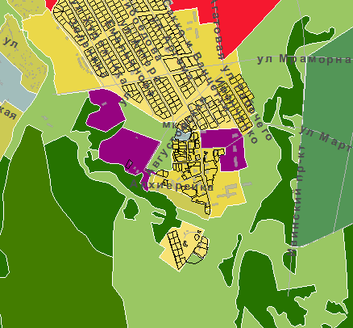

1:25000

ПРИЛОЖЕНИЕ 2
к решению
Пермской городской Думы

Фрагмент карты
статьи 49 Правил землепользования и застройки города Перми,
предусматривающий изменение градостроительного зонирования
в отношении земельного участка по ул.Звонарева,6а

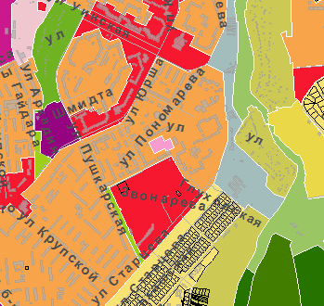

1:25000

ПРИЛОЖЕНИЕ 3
к решению
Пермской городской Думы

Фрагмент карты
статьи 49 Правил землепользования и застройки города Перми,
предусматривающий изменение градостроительного зонирования
в отношении земельного участка по ул.Путейской,116

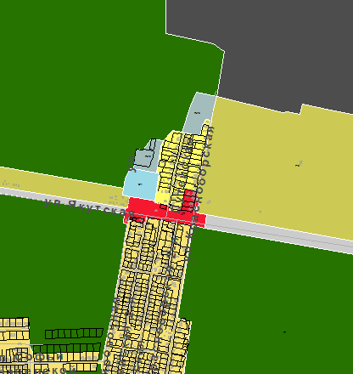

1:25000

ПРИЛОЖЕНИЕ 4
к решению
Пермской городской Думы

Фрагмент карты
статьи 49 Правил землепользования и застройки города Перми,
предусматривающий изменение градостроительного зонирования
в отношении земельного участка по ул.Сергея Данщина,6а

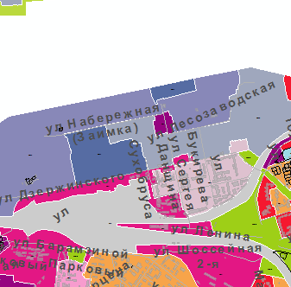

1:25000
ПРИЛОЖЕНИЕ 5
к решению
Пермской городской Думы

Фрагмент карты
статьи 49 Правил землепользования и застройки города Перми,
предусматривающий изменение градостроительного зонирования
в отношении земельного участка по ул.Окраинной,18

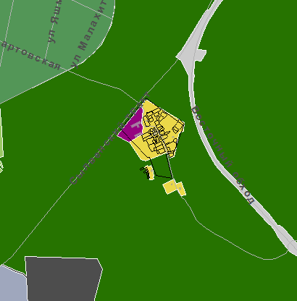

1:25000

ПРИЛОЖЕНИЕ 6
к решению
Пермской городской Думы

Фрагмент карты
статьи 49 Правил землепользования и застройки города Перми,
предусматривающий изменение градостроительного зонирования
в отношении земельного участка по ул.Ладожской,2

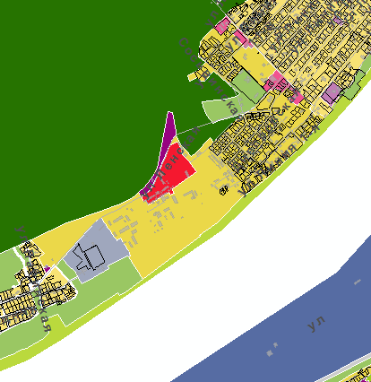

1:25000

ПРИЛОЖЕНИЕ 6.1
к решению
Пермской городской Думы

Фрагмент карты
статьи 49 Правил землепользования и застройки города Перми,
предусматривающий установление подзоны
в отношении территории по ул.Ладожской,2

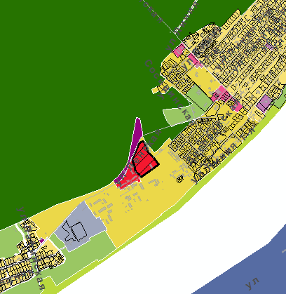

1:25000

ПРИЛОЖЕНИЕ 7
к решению
Пермской городской Думы

Фрагмент карты
статьи 49 Правил землепользования и застройки города Перми,
предусматривающий изменение градостроительного зонирования
в отношении территории, включающей земельный участок с кадастровым номером 59:01:1717062:287, ограниченной улицами Адмирала Макарова, Сокольской 2-й, Судозаводской

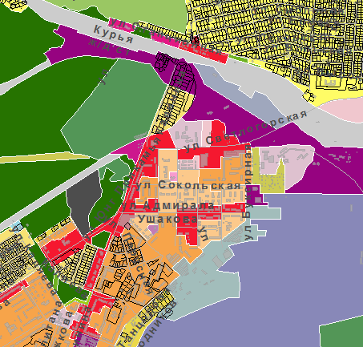

1:25000

ПРИЛОЖЕНИЕ 8
к решению
Пермской городской Думы

Фрагмент карты
статьи 49 Правил землепользования и застройки города Перми,
предусматривающий изменение градостроительного зонирования
в отношении территории по ул.Семафорной

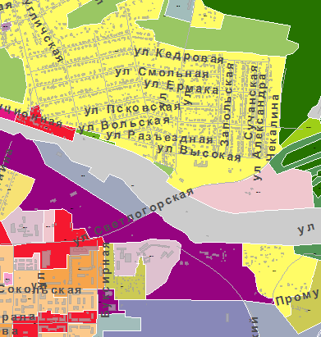

1:25000

ПРИЛОЖЕНИЕ 9
к решению
Пермской городской Думы

Фрагмент карты
статьи 49 Правил землепользования и застройки города Перми,
предусматривающий изменение градостроительного зонирования
в отношении территории по ул.Набережной,34а

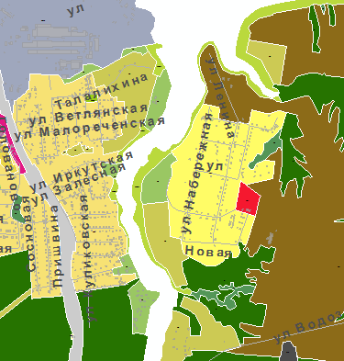

1:25000

ПРИЛОЖЕНИЕ 10
к решению
Пермской городской Думы

Фрагмент карты
статьи 49 Правил землепользования и застройки города Перми,
предусматривающий изменение градостроительного зонирования
в отношении территории части долины реки Данилихи напротив многоквартирного дома по ул.Голева,1

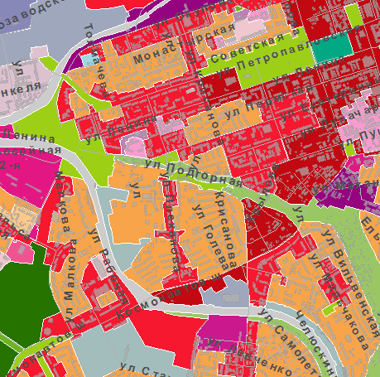

1:25000

ПРИЛОЖЕНИЕ 11
к решению
Пермской городской Думы

Фрагмент карты
статьи 49 Правил землепользования и застройки города Перми,
предусматривающий изменение градостроительного зонирования
в отношении территории части долины реки Уинки по ул.Уинской
и напротив жилого дома по ул.Пушкарской

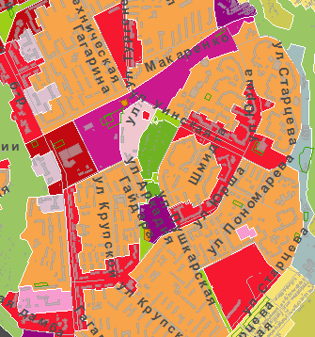

1:25000

ПРИЛОЖЕНИЕ 12
к решению
Пермской городской Думы

Фрагмент карты
статьи 49 Правил землепользования и застройки города Перми,
предусматривающий изменение градостроительного зонирования
в отношении территории по ул.Лузенина в жилом районе Висим
в Мотовилихинском районе города Перми, включая земельные участки
с кадастровыми номерами 59:01:4211209:297, 59:01:4211209:296

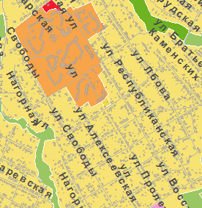

1:25000

ПРИЛОЖЕНИЕ 13
к решению
Пермской городской Думы

Фрагмент карты
статьи 49 Правил землепользования и застройки города Перми,
предусматривающий изменение градостроительного зонирования
в отношении земельного участка площадью 3961 кв.м по ул.Пушкина
от ул.Николая Островского до ул.Клименко

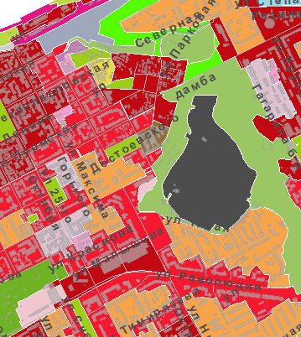

1:25000

ПРИЛОЖЕНИЕ 14
к решению
Пермской городской Думы

Фрагмент карты
статьи 49 Правил землепользования и застройки города Перми,
предусматривающий изменение градостроительного зонирования
в отношении территории, включающей земельный участок с кадастровым номером 59:01:1713099:0011, по ул.Кировоградской,156

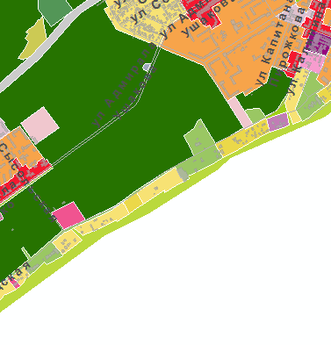

1:25000
ПРИЛОЖЕНИЕ 15
к решению
Пермской городской Думы

Фрагмент карты
статьи 49 Правил землепользования и застройки города Перми,
предусматривающий изменение градостроительного зонирования
в отношении земельного участка с кадастровым номером 59:01:4410074:24, расположенного на пересечении ул.Ленина и ул.Максима Горького

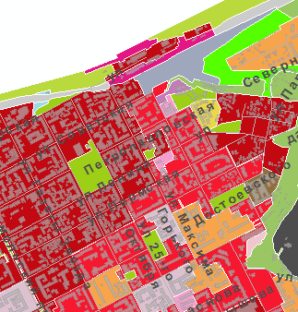

1:25000

ПРИЛОЖЕНИЕ 16
к решению
Пермской городской Думы

Фрагмент карты
статьи 49 Правил землепользования и застройки города Перми,
предусматривающий изменение градостроительного зонирования
в отношении земельного участка с кадастровым номером 59:01:4410074:8
по ул.Петропавловской,14

1:25000
ПРИЛОЖЕНИЕ 17
к решению
Пермской городской Думы

Фрагмент карты
статьи 49 Правил землепользования и застройки города Перми,
предусматривающий изменение градостроительного зонирования
в отношении земельных участков с кадастровым номером 59:01:2910353:8, 59:01:2910353:10, 59:01:2910353:9, 59:01:2910353:7, 59:01:0000000:45171
по ул.Мелитопольской,1б

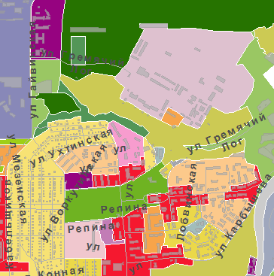

1:25000

ПРИЛОЖЕНИЕ 18
к решению
Пермской городской Думы

Фрагмент карты
статьи 49 Правил землепользования и застройки города Перми,
предусматривающий изменение градостроительного зонирования
в отношении территории, включающей земельные участки с кадастровыми номерами 59:01:4410986:67, 59:01:4410986:47, 59:01:4410986:4211, 59:01:4410986:20, по ул.Комиссара Пожарского

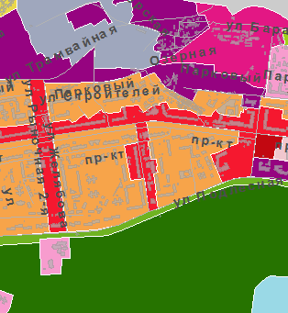

1:25000

ПРИЛОЖЕНИЕ 19
к решению
Пермской городской Думы

Фрагмент карты
статьи 49 Правил землепользования и застройки города Перми,
предусматривающий изменение градостроительного зонирования
в отношении земельных участков с кадастровыми номерами 59:01:4311006:18, 59:01:4319155:102, расположенных по ул.Уральской
от путепровода до ул.Крупской

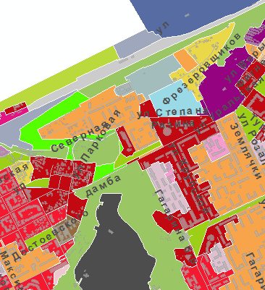

1:25000
ПРИЛОЖЕНИЕ 20
к решению
Пермской городской Думы

Фрагмент карты
статьи 49 Правил землепользования и застройки города Перми,
предусматривающий изменение градостроительного зонирования
в отношении земельного участка с кадастровым номером 59:01:4311069:6, расположенного по ул.Уральской между ул.Металлистов и ул.Металлургов

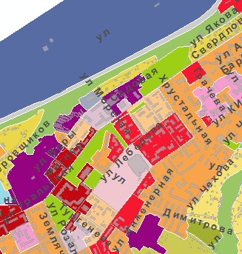

1:25000
ПРИЛОЖЕНИЕ 21
к решению
Пермской городской Думы

Фрагмент карты
статьи 49 Правил землепользования и застройки города Перми,
предусматривающий изменение градостроительного зонирования
в отношении земельного участка с кадастровым номером 59:01:4311741:13, расположенного по ул.Уинской между ул.Пушкарской и ул.Юрша

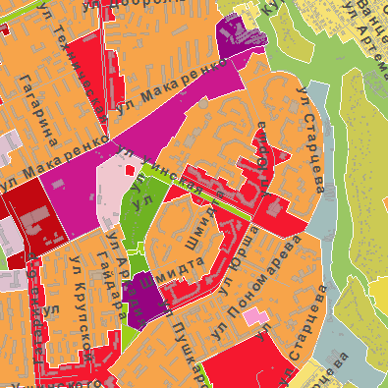

1:25000
ПРИЛОЖЕНИЕ 22
к решению
Пермской городской Думы

Фрагмент карты
статьи 49 Правил землепользования и застройки города Перми,
предусматривающий изменение градостроительного зонирования
в отношении земельного участка с кадастровым номером 59:01:4311070:12, расположенного по ул.Уральской от ул.Циолковского до ул.Работницы

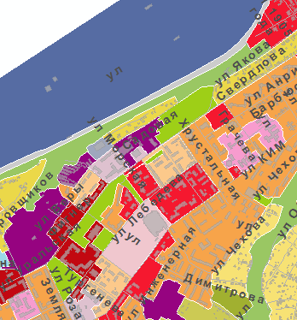

1:25000
ПРИЛОЖЕНИЕ 23
к решению
Пермской городской Думы

Фрагмент карты
статьи 49 Правил землепользования и застройки города Перми,
предусматривающий изменение градостроительного зонирования
в отношении территории вокруг земельного участка с кадастровым номером 59:01:4416028:14 по ул.Архитектора Свиязева, включая земельный участок
с кадастровым номером 59:01:4416028:402

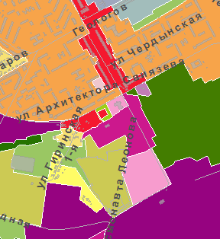

1:25000
ПРИЛОЖЕНИЕ 24
к решению
Пермской городской Думы

Фрагмент карты
статьи 49 Правил землепользования и застройки города Перми,
предусматривающий изменение градостроительного зонирования
в отношении земельного участка площадью 616 кв.м, расположенного
на углу улиц Карьерной 1-й и Архитектора Свиязева

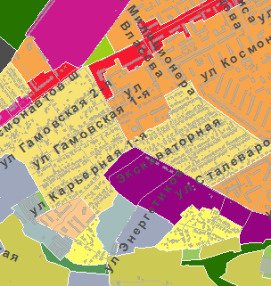

1:25000
ПРИЛОЖЕНИЕ 25
к решению
Пермской городской Думы

Фрагмент карты
статьи 49 Правил землепользования и застройки города Перми,
предусматривающий изменение градостроительного зонирования
в отношении в отношении земельного участка с кадастровым номером 59:01:4410845:42, расположенного по шоссе Космонавтов

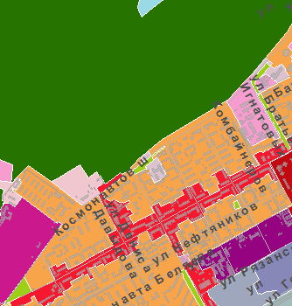

1:25000

ПРИЛОЖЕНИЕ 26
к решению
Пермской городской Думы

Фрагмент карты
статьи 49 Правил землепользования и застройки города Перми,
предусматривающий изменение градостроительного зонирования
в отношении земельных участков с кадастровыми номерами 59:01:4413938:1 и 59:01:4410831:2, расположенных по ул.Космонавта Леонова

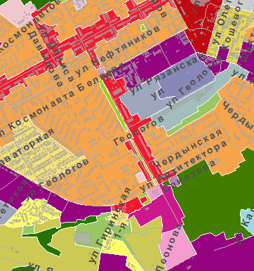

1:25000

ПРИЛОЖЕНИЕ 27
к решению
Пермской городской Думы

Фрагмент карты
статьи 49 Правил землепользования и застройки города Перми,
предусматривающий изменение градостроительного зонирования
в отношении земельных участков с кадастровыми номерами 59:01:4410833:104, 59:01:4416070:3, расположенных по ул.Братьев Игнатовых

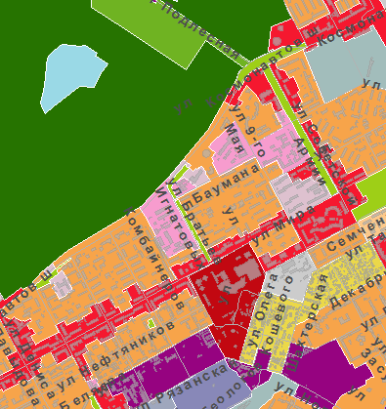

1:25000

ПРИЛОЖЕНИЕ 28
к решению
Пермской городской Думы

Фрагмент карты
статьи 49 Правил землепользования и застройки города Перми,
предусматривающий изменение градостроительного зонирования
в отношении территории, включающей земельный участок с кадастровым номером 59:01:3812080:4 по ул.Верхоянской,35а

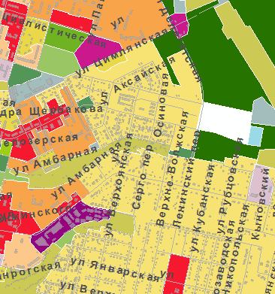

1:25000

ПРИЛОЖЕНИЕ 29
к решению
Пермской городской Думы

Фрагмент карты
статьи 49 Правил землепользования и застройки города Перми,
предусматривающий изменение градостроительного зонирования
в отношении земельного участка с кадастровым номером 59:01:1717200:8
по ул.Калинина,84а

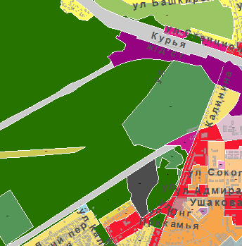

1:25000

ПРИЛОЖЕНИЕ 30
к решению
Пермской городской Думы

Фрагмент карты
статьи 49 Правил землепользования и застройки города Перми,
предусматривающий изменение градостроительного зонирования
в отношении земельного участка с кадастровым номером 59:01:4410628:48
по ул.Карпинского,79в

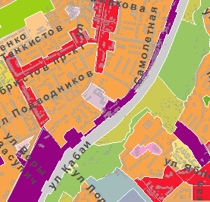

1:25000

ПРИЛОЖЕНИЕ 31
к решению
Пермской городской Думы

Фрагмент карты
статьи 49 Правил землепользования и застройки города Перми,
предусматривающий изменение градостроительного зонирования
в отношении земельного участка с кадастровым номером 59:01:4413864:18 северо-восточнее домовладения по ул.Юннатской 2-й, 12а

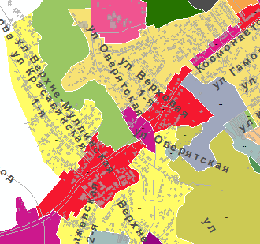

1:25000
ПРИЛОЖЕНИЕ 32
к решению
Пермской городской Думы

Фрагмент карты
статьи 49 Правил землепользования и застройки города Перми,
предусматривающий изменение градостроительного зонирования
в отношении земельного участка с кадастровым номером 59:01:0000000:22402 по ул.Тихой,22

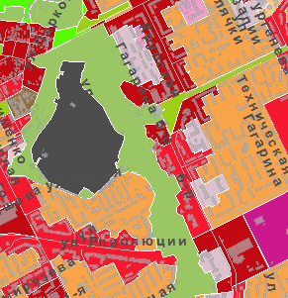

1:25000

ПРИЛОЖЕНИЕ 33
к решению
Пермской городской Думы

Фрагмент карты
статьи 49 Правил землепользования и застройки города Перми,
предусматривающий изменение градостроительного зонирования
в отношении территории, включающей земельные участки с кадастровыми номерами 59:01:0000000:51436, 59:01:0000000:51437, по ул.Водозабор,14а

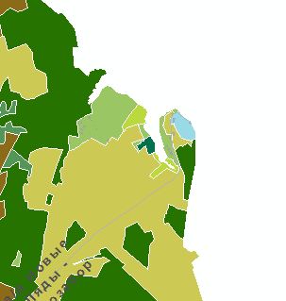

1:25000

ПРИЛОЖЕНИЕ 34
к решению
Пермской городской Думы

Фрагмент карты
статьи 49 Правил землепользования и застройки города Перми,
предусматривающий изменение градостроительного зонирования
в отношении земельного участка площадью 8281,5 кв.м
по ул.Карпинского,75

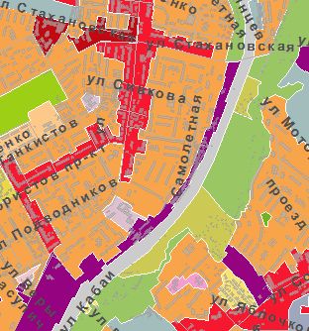

1:25000
ПРИЛОЖЕНИЕ 35
к решению
Пермской городской Думы

Фрагмент карты
статьи 49 Правил землепользования и застройки города Перми,
предусматривающий изменение градостроительного зонирования
в отношении территории, включающей земельные участки с кадастровыми номерами 59:01:0000000:77018 и 59:01:4411374:146, по ул.Льва Шатрова

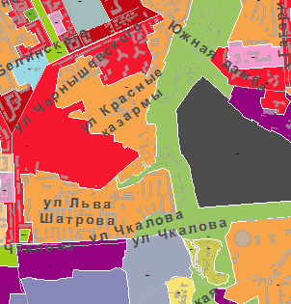

1:25000

Приложение 36
к решению
Пермской городской Думы

Фрагмент карты
статьи 49.8 Правил землепользования и застройки города Перми,
предусматривающий изменение границ подзоны параметра по предельной высоте разрешенного строительства и реконструкции объектов
капитального строительства не более 20 м в отношении земельных участков с кадастровыми номерами 59:01:4410150:17 и 59:01:4410150:18
по ул.Пушкина,72

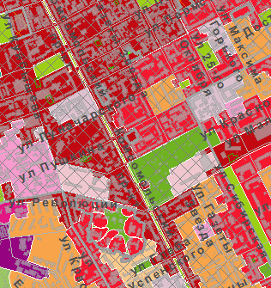

1:25000

Приложение 37
к решению
Пермской городской Думы

Фрагмент карты
статьи 49.8 Правил землепользования и застройки города Перми,
предусматривающий изменение границ подзоны параметра по предельной высоте разрешенного строительства и реконструкции объектов
капитального строительства не более 20 м в отношении территории
кварталов 116, 117, ограниченной улицами Екатерининской, Парковой,
Достоевского и Николая Островского

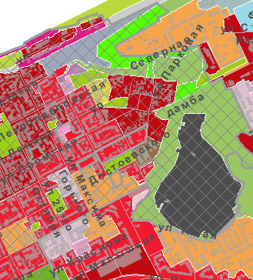

1:25000

Приложение 38
к решению
Пермской городской Думы

Фрагмент карты
статьи 49.8 Правил землепользования и застройки города Перми,
предусматривающий изменение границ подзоны параметра по предельной высоте разрешенного строительства и реконструкции объектов
капитального строительства не более 20 м в отношении земельного участка
с кадастровым номером 59:01:4410074:8 по ул.Петропавловской,14

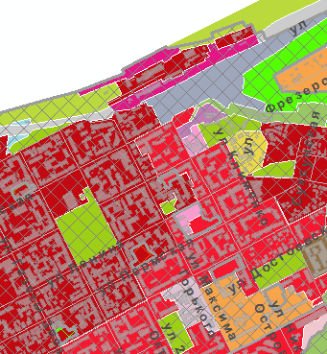

1:25000

ПРИЛОЖЕНИЕ 39
к решению
Пермской городской Думы

Фрагмент карты
статьи 51.2 Правил землепользования и застройки города Перми,
предусматривающий изменение границ зоны действия ограничения
по условиям сохранения и планируемого размещения образовательных
учреждений в отношении земельного участка
с кадастровым номером 59:01:4311778:19 по ул.Звонарева,6а

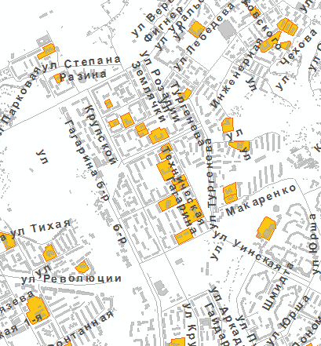

1:25000

ПРИЛОЖЕНИЕ 40
к решению
Пермской городской Думы

Фрагмент карты
статьи 51.2 Правил землепользования и застройки города Перми,
предусматривающий изменение границ зоны действия ограничения
по условиям сохранения и планируемого размещения образовательных
учреждений в отношении земельного участка
с кадастровым номером 59:01:4410031:0007 по ул.Александра Матросова,13

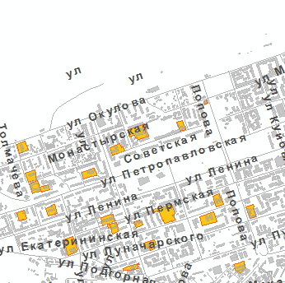

1:25000

ПРИЛОЖЕНИЕ 41
к решению
Пермской городской Думы

Фрагмент карты
статьи 51.2 Правил землепользования и застройки города Перми,
предусматривающий изменение границ зоны действия ограничения
по условиям сохранения и планируемого размещения образовательных
учреждений в отношении земельного участка
с кадастровым номером 59:01:3911434:1 по ул.Соликамской,189

